Раздел
ФИО педагога
Дата
Класс |  | Количество присутствующих: |  | отсутствующих:
Тема урока |  | Преобразования алгебраических дробей.
Цели обучения, которые достигаются на данном уроке (ссылка на учебную программу) |  | 7.2.1.29- упрощать выражения, содержащие алгебраические дроби
Цель урока |  | Развивать умения упрощать выражения содержащие алгебраические дроби;  Закрепить умения преобразовывать алгебраические выражения.
Критерии успеха |  | Умеет упрощать выражения содержащие алгебраические дроби;  -Умеет преобразовывать алгебраические дроби.
Ход урока
Этапы урока | Деятельность учителя |  | Деятельность обучающихся |  | Оценивание | Ресурсы
Организационный этап | Организационный момент:  Приветствие учеников. Создание рабочей обстановки.  Человеческая доброта - самое удивительное явление в мире. Попробуйте с помощью улыбки передать своё настроение. Я вижу настроение у вас хорошее, деловое, итак, за работу. |  | Ученики делятся на группы. Осмысливают поставленную цель. |  | Интерактивное обучение | Диалогическое обучение  Саморегулируемое обучение  Критическое мышление
Активизация опорных знаний | Постановка цели урока и определение критериев оценивания.  Учитель 1.  - Какую тему мы изучаем? (Сокращение алгебраических дробей)  -Для чего может пригодиться это умение? (Для упрощения, преобразований алгебраических выражений)  - Что необходимо знать и уметь для того, чтобы сократить алгебраическую дробь? (нужно знать основное свойство алгебраических дробей, уметь раскладывать на множители, знать формулы сокращенного умножения)  - Ребята, а давайте попробуем вспомнить алгоритм сокращения дробей:  1.Разложить на множители числитель и знаменатель дроби, если это необходимо.  2.Разделить числитель и знаменатель дроби на ненулевой многочлен.  3.Записать полученную дробь.  - Какие способы разложения многочленов на множители вы знаете?  1. Вынесение общего множителя;  2. Способ группировки;  3. ФСУ  Проверка домашнего задания.  Мозговой штурм:  - В чём заключается основное свойство дроби?  - Что значит сократить дробь?  - Какие основные формулы сокращённого умножения вы знаете?  - Как сложить(вычесть) дроби с одинаковыми знаменателями?  - Как привести дроби к общему знаменателю?  1. Найдите ошибку!  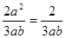  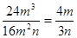 |  | Демонстрируют свои знания, умения по домашней работе. |  | Словесная оценка учителя  .
Изучение нового материала | Работа в парах  Если удвоить каждое значение x и у, то изменится ли значение этих дробей?  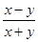; ; ; 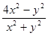  Работа в группе  Упростите выражения.  1)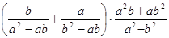  2)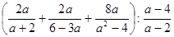  3)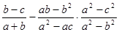  4)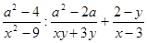  Самостоятельная работа. Учащиеся самостоятельно выбирают уровень.  Уровень A  Упростите выражения.  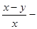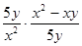  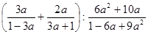  Уровень В  Упростите выражение.  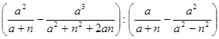  Уровень C  Покажите, что значение следующего выражения не зависит от y.  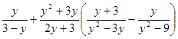  Дополнительное задание.  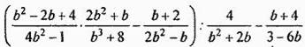  Решение.  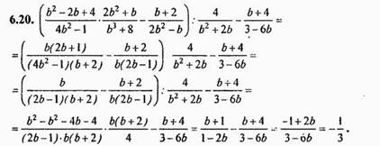 |  | Работая в группах, ученики самостоятельно изучают новый материал.  Ученики выполняют №1054.  Дети решают задание в парах |  | Словесная оценка учителя  . Взаимооценивание  Стратегия «Стикер | Критическое мышление.  Саморегулируемое обучение (самонаправленность в процессе работы над заданиями).
Закрепление полученных знаний | Итог урока. Предлагает ученикам разноуровневые вопросы (ромашка Блума). Организует систематизацию и обобщение совместных достижений.  Решение задач с помощью сокращения алгебраических дробей  Задание.  - Площадь прямоугольника выражена следующим выражением , а его ширина:. а) Найдите длину прямоугольника, если х = 25.  б) Найдите площадь прямоугольника, по заданному буквенному выражению ширины и известному значению длины.  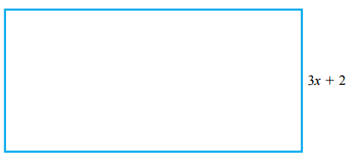  Дескриптор Обучающийся  - составляет выражение для нахождения длины;  - применяет группировку слагаемых;  - выносит за скобки общий множитель;  - сокращает дробь;  - находит значение длины, используя формулу Excel.  - находит значение ширины, используя формулу Excel.  - вычисляет площадь прямоугольника.  ФО: самооценивание с ответами на экране  Учащимся предлагается оценить себя самостоятельно, используя листы оценивания.  Вопросы для обсуждения в паре  - Какие трудности возникали при сокращении дробей?  - На какой теоретический материал вы опирались при выполнении данного задания?  - Что использовали при вычислении неизвестных длины, ширины и площади?  - Считаете ли вы, что цель урока достигнута с использованием основного алгебраического свойства при работе с электронными таблицами? |  | Решают задачи |  | ФО: взаимное оценивание по критериям, самопроверка по образцу, комментарии учителя
Рефлексия | Повторить формулы и определения по теме: «Погрешности»  В конце урока учащиеся проводят рефлексию:  - что узнал, чему научился  - что осталось непонятным  - над чем необходимо работать |  | Учащиеся подытоживают свои знания по изучаемой теме.

